งูพิษกัด (Snake bite)
ปี พ.ศ. 2546 สำนักระบาดวิทยา ได้รับรายงานผู้ถูกงูพิษกัด จำนวน 8,018 ราย เสียชีวิต 6 ราย คิดเป็นอัตราผู้ถูกงูพิษกัด 12.74 ต่อประชากรแสนคน และอัตราตาย 0.01 ต่อประชากรแสนคน โดยมีรายงานจากภาคกลางสูงที่สุด 3,246 ราย เสียชีวิต 6 ราย และรองลงไปตามลำดับ คือ ภาคเหนือ 1,742 ราย ไม่มีผู้เสียชีวิต ภาคตะวันออกเฉียงเหนือ 1,567 ราย ไม่มีผู้เสียชีวิต และภาคใต้ 1,463 ราย ไม่มีผู้เสียชีวิต คิดเป็นอัตราป่วยต่อประชากรแสนคน ตามรายภาคเท่ากับ 15.66, 14.38, 7.24 และ 17.30 ตามลำดับ (รูปที่ 1)
จังหวัดที่มีจำนวนผู้ถูกงูพิษกัดสูงสุด 10 อันดับแรก ได้แก่ ตรัง 466 ราย นครราชสีมา 377 ราย นครปฐม 369 ราย ราชบุรี 360 ราย นครสวรรค์ 288 ราย ประจวบคีรีขันธ์ 282 ราย อุบลราชธานี 277 ราย ปทุมธานี 271 ราย กำแพงเพชร 259 ราย และลพบุรี 210 ราย แต่เมื่อเปรียบเทียบจังหวัดที่มีอัตราผู้ถูกงูพิษกัดต่อประชากรแสนคนสูงสุด 10 อันดับแรก ได้แก่ ตรัง (76.95) ประจวบคีรีขันธ์ (57.49) สิงห์บุรี (52.91) กระบี่ (52.21) นครปฐม (45.71) ราชบุรี (43.27) ชัยนาท (39.73) ปทุมธานี (37.42) อุทัยธานี (35.82) และปราจีนบุรี (34.41) (รูปที่ 2) เป็นที่น่าสังเกตว่าหลายจังหวัดมีรายงานผู้ถูกงูพิษกัดน้อยผิดปกติ ได้แก่ สตูล 15 ราย พังงา 7 ราย ภูเก็ต 5 ราย ชลบุรี 8 ราย นครนายก 1 ราย หนองบัวลำภู 6 ราย นครพนม 4 ราย ยโสธร 3 ราย และไม่ได้รับรายงานผู้ถูกงูพิษกัดจากกรุงเทพมหานครเลย
ผู้ถูกงูพิษกัดเป็นเพศชาย 4,765 ราย เพศหญิง 3,253 ราย คิดเป็นอัตราส่วน ชาย: หญิง เท่ากับ 1.5:1 อายุส่วนใหญ่ คือ ร้อยละ 65.4 (5,240 ราย) อยู่ในวัยทำงานอายุระหว่าง 15 - 54 ปี โดย
พบมากที่สุด กลุ่มอายุ 35 - 44 ปี จำนวน 1,534 ราย และรองลงไปตามลำดับ คือ อายุ 45 - 54 ปี จำนวน 1,387 ราย อายุ 25 - 34 ปี จำนวน 1,225 ราย อายุ 15 - 24 ปี จำนวน 1,094 ราย อายุ
55 - 64 ปี จำนวน 821 ราย อายุ 65 ปี ขึ้นไป จำนวน 731 ราย อายุ 10 - 14 ปี จำนวน 559 ราย อายุ 5- 9 ปี จำนวน 440 ราย และอายุ 0 - 4 ปี จำนวน 227 ราย แต่ถ้าคิดเป็นอัตราต่อประชากรแสนคนแล้ว ผู้ถูกงูพิษกัดสูงสุดจะอยู่ในกลุ่มอายุ 55 - 64 ปี รองลงมาตามลำดับ คือ กลุ่มอายุ 45 - 54 ปี, 65 ปีขึ้นไป, 35 - 44 ปี, 10 - 14 ปี, 25 - 34 ปี, 15 - 24 ปี, 5 - 9 ปี และ 0 - 4 ปี (รูปที่ 3 และรูปที่ 4)
ฤดูกาลที่ถูกงูพิษกัด พบสูงอยู่ 2 ช่วง คือเดือนพฤษภาคม และระหว่างเดือนสิงหาคมถึงเดือนตุลาคม โดยพบเดือนละประมาณ 800-900 ราย และต่ำสุดในเดือนธันวาคม 379 ราย (ใกล้เคียงกับเดือนกุมภาพันธ์ 383 ราย) ซึ่งไม่แตกต่างจากปีก่อนๆ ที่พบต่ำสุดในเดือนกุมภาพันธ์ (รูปที่ 5)
ชนิดของงูพิษที่ผู้ถูกกัดสามารถบอกชนิดได้จำนวน 1,135 ราย คิดเป็น ร้อยละ 14.2 ของจำนวนทั้งหมด โดยจำแนกได้ดังนี้ (รูปที่ 6)

งูเขียวหางไหม้ | จำนวน | 467 | ราย | คิดเป็น ร้อยละ | 41.2
งูกะปะ | จำนวน | 447 | ราย | คิดเป็น ร้อยละ | 39.4
งูเห่า | จำนวน | 112 | ราย | คิดเป็น ร้อยละ | 9.9
งูแมวเซา | จำนวน | 44 | ราย | คิดเป็น ร้อยละ | 3.9
งูจงอาง | จำนวน | 4 | ราย | คิดเป็น ร้อยละ | 0.4
งูสามเหลี่ยม | จำนวน | 2 | ราย | คิดเป็น ร้อยละ | 0.2
งูทะเล | จำนวน | 1 | ราย | คิดเป็น ร้อยละ | 0.1
งูพิษชนิดอื่น | จำนวน | 58 | ราย | คิดเป็น ร้อยละ | 5.2

ผู้ที่ถูกงูเขียวหางไหม้กัด ส่วนใหญ่อยู่ในภาคกลาง จำนวน 385 ราย รองลงมาตามลำดับคือ ภาคเหนือ 48 ราย ภาคใต้ 22 ราย และภาคตะวันออกเฉียงเหนือ 12 ราย
ผู้ที่ถูกงูกะปะกัด ส่วนใหญ่อยู่ในภาคใต้ 336 ราย รองลงมาตามลำดับคือ ภาคกลาง 99 ราย และภาคเหนือ 12 ราย
ผู้ที่ถูกงูเห่ากัด ส่วนใหญ่อยู่ในภาคกลาง 65 ราย รองลงมาตามลำดับคือ ภาคใต้ 31 ราย ภาคเหนือและภาคตะวันออกเฉียงเหนือภาคละ 8 รายเท่ากัน
ผู้ที่ถูกงูแมวเซากัด อยู่ในภาคกลาง 40 ราย และภาคเหนือ 4 ราย
ผู้ที่ถูกงูจงอางกัด อยู่ในภาคกลาง 3 ราย ที่จังหวัด พระนครศรีอยุธยา 1 ราย ปทุมธานี 1 ราย ระยอง 1 ราย และภาคใต้ 1 ราย ที่จังหวัดกระบี่
ผู้ที่ถูกงูสามเหลี่ยมกัด ในภาคกลางทั้งหมด 2 ราย ที่จังหวัดระยองทั้ง 2 ราย
ผู้ที่ถูกงูทะเลกัด อยู่ในภาคใต้ 1 ราย ที่จังหวัดตรัง
เมื่อเปรียบเทียบจำนวนผู้ถูกงูพิษกัดในประเทศไทย ตั้งแต่ปี พ.ศ. 2542 - 2546 พบว่า พ.ศ. 2543 มีผู้ถูกงูพิษกัดมากที่สุด จำนวน 11,325 ราย เสียชีวิต 18 ราย โดยทั่วไปอัตราผู้ถูกงูพิษกัดต่อประชากรแสนคนในระยะเวลา 5 ปีนี้ อยู่ระหว่าง 12.74 – 18.33 สำหรับปี พ.ศ. 2546 พบว่า จำนวน ผู้ถูกงูพิษกัดและอัตราผู้ถูกงูพิษกัดต่อประชากรแสนคนต่ำกว่า 4 ปีที่ผ่านมา (รูปที่ 7)

ผู้เรียบเรียง: สัตวแพทย์หญิงเสาวพักตร์ ฮิ้นจ้อย และนายสัตวแพทย์ประวิทย์ ชุมเกษียร

Fig. 2 Reported Cases of Snake bite per 100,000 Population by Province,
Thailand, 2003.
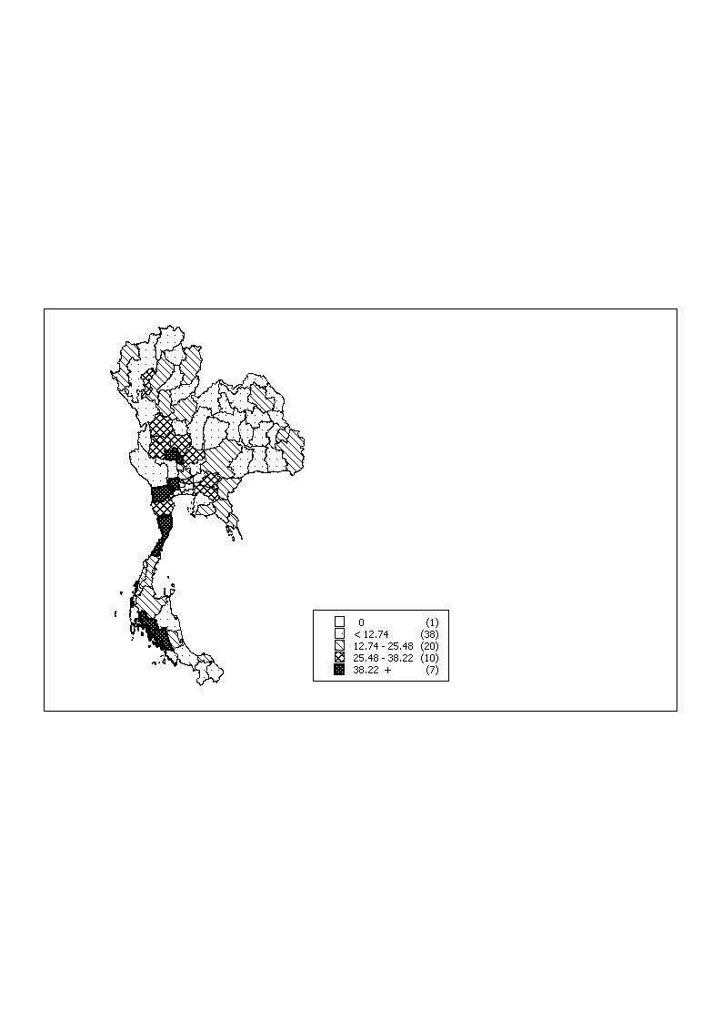

Top Ten Leading Rate
1 | Trang | 76.95
2 | Prachuap Khiri Khan | 57.49
3 | Sing Buri | 52.91
4 | Krabi | 52.21
5 | Nakhon Pathom | 45.71
6 | Ratchaburi | 43.27
7 | Chai Nat | 39.73
8 | Pathum Thani | 37.42
9 | Uthai Thani | 35.82
10 | Prachin Buri | 34.41

Morbidity Rate Number of
( /100,000 ) Provinces

Reported Cases by Province and by Month, Thailand, 2546 (2003) - Snake bite

Reported Cases by Province and by Age Group, Thailand, 2546 (2003) - Snake bite

